SUMGAYIT KİMYA SANAYİ PARKI HAKKINDA BİLGİ NOTU

Sumgayıt Kimya Sanayi Parkı, Azerbaycan Cumhurbaşkanı Sayın İlham Aliyev’in 21 Aralık 2011 tarihli, 548 sayılı Fermanı ile oluşturulmuştır. Park, Ekonomi ve Sanayi Bakanlığı’na bağlı faaliyet gösteren "Sumgayıt Kimya Sanayi Parkı" MMC tarafından yönetilmektedir.

Sumgayıt Kimya Sanayi Parkı'nın arazisi 167,66 hektar (ha) 'dir. Park’ın Genel planına göre, Sanayi Bölgesi 114 ha’lık bir alan üzerinde kurulacaktır.

Halihazırda, Parkın 50 hektarlık bölümü polipropilen hammaddesi üretim tesisi kurmak için SOCAR’a ayrılmış olup, proje çalışmaları sürdürülmektedir. 32 hektarlık bölümünde ise “Azertexnolayn” şirketine ait çelik boru fabrikası faaliyet göstermektedir. Ayrıca, mevcut Park alanına 130 hektarlık bir alanın ilave edilmesi konusunda çalışmalar yapıldığı bilgisi alınmıştır.

Park’ta sosyal alanlar için 21 ha’lık bir alan ayrılacaktır. Burada 16 ve 20 katlı idari binalar, Fuar-Konferans Kompleksi, Mesleki Eğitim Merkezi, Laboratuvar binası, işyerleri, Çocuk Bakım Merkezi, açık ve kapalı spor alanları, Sağlık Merkezi, Yurt Kompleksi, ayrıca park sakinlerine ve işçilere hizmet edecek diğer tesisler faaliyet gösterecektir.

SKSP’den beklenen amaç, ülkede yüksek teknolojiye dayalı rekabetçi sanayi üretiminin geliştirilmesi için uygun bir ortam yaratılması, bu alanda girişimciliğin desteklenmesi, petrol dışı sektörün gelişmesinin sağlaması ve istihdamın arttırılması olarak özetlenebilir.

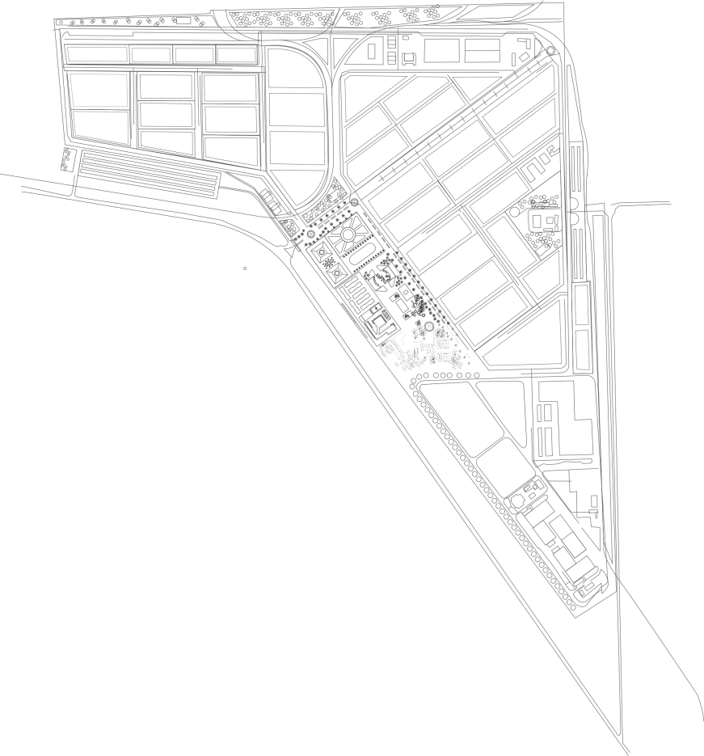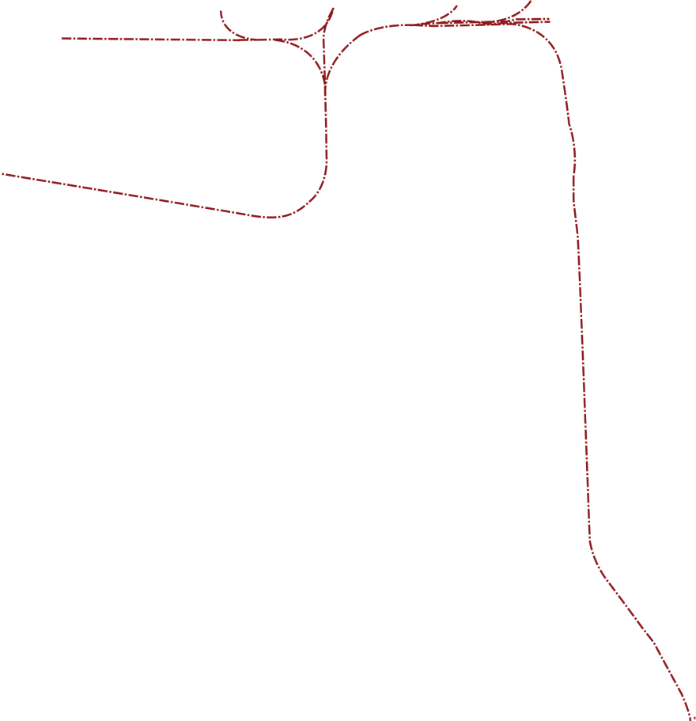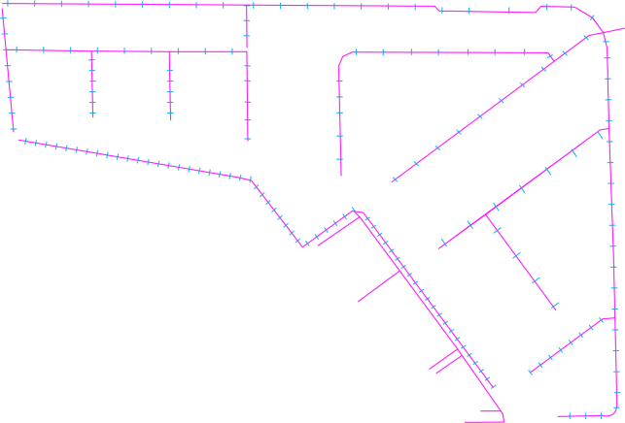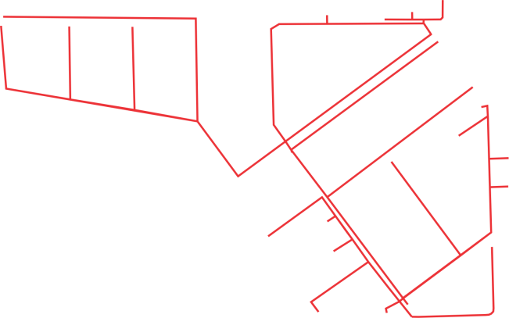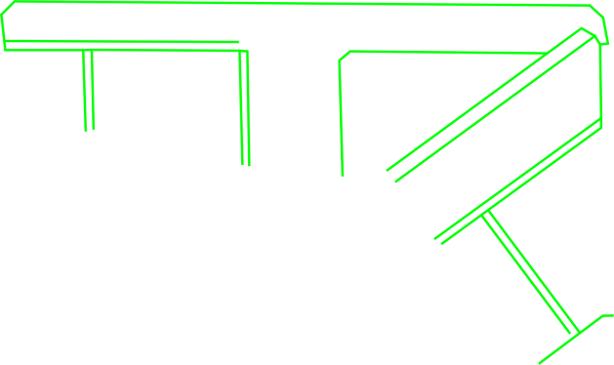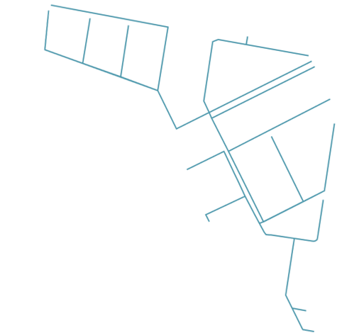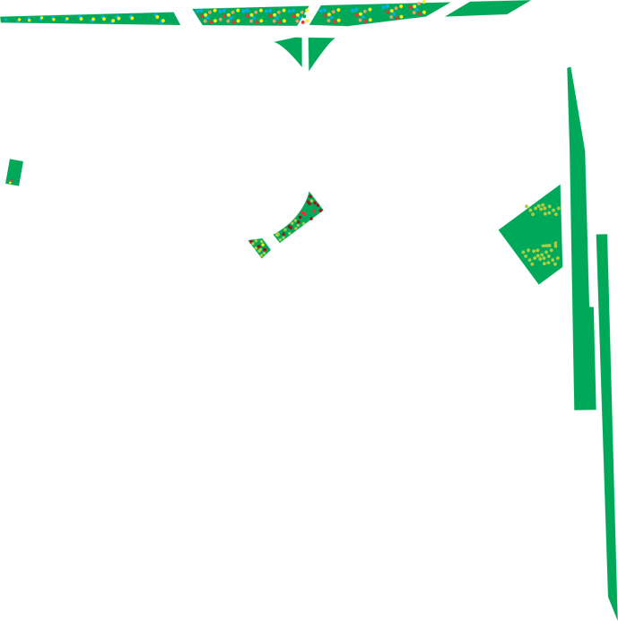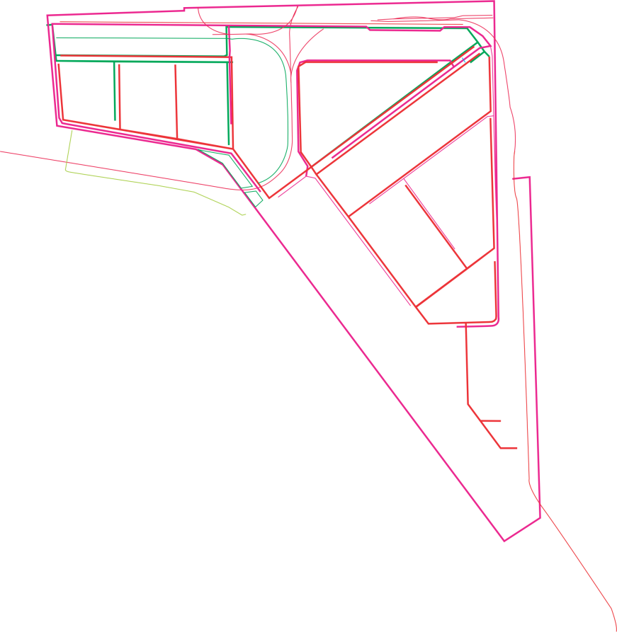

Doğal gaz dağıtım istasyonu
yeri

İçme suyu hatları
for potable water lines

Ana giriş

Meslek Lisesi

Teknik giriş

Gaz dağıtım istasyonu

Otopark
entrance

Çalışma alanları

Depolar

Lojistik merkez
Trenyolları
Yağmursuyu hatları
İçme suyu hatları
Endüstriyel atık su hatları
Evsel atık su hatları
Yer altı galeri

Azerkimya’nın petrol ve gazdan polimerler üretmesi ve SOCAR’ın Alat’da yeni petrol rafinerisi kompleksi inşası nedeniyle, yakın gelecekte Azerbaycan’da kimyasal ürünlerin üretimi için hammadde girdi kapasitesini artacağı beklenmektedir.

Alanda, yatırımcılara hammadde temini yanında; yatırım taleplerinin incelenmesi, sektörel yatırım fırsatları, yatırım projeleri hakkında bilgi temini, vize temininin kolaylaştırılması, konaklama, rezervasyon ve ulaşım, sahanın incelenmesi, yerel yönetimlerin ve özel kurumlar ile toplantıların temini konularında kurumsal destek hizmetleri kuruluş aşamasında yatırımcıların ihtiyacı olan tek noktadan kurulum işlemlerinin tamamlanması, teknik şartlar, izin, lisans alınmasından destek, çalışma izinleri, danışmanlık gibi alanlarda hizmetler verilecektir.

Alanda yatırım yapmak isteyenlere, projesi çerçevesinde 30 yıllığına arazi tahsisatı yapılmaktadır. Ayrıca, Yatırım yapanlara aşağıda sayılan vergilerden 7 yıl boyunca muafiyet getirilmektedir:

- Kurumlar vergisi;
- Emlak vergisi;
- Arazi vergisi;
- Ithal ekipmanların KDV
Bu sayılan teşviklerin artırılması konusunda çalışmaların sürdürüldüğü ifade edilmektedir.

Sumgayıt Kimya Sanayi Parkı'nda, yapılması planlanan öncelikli yatırım alanları aşağıdaki şekilde belirlenmiştir:

- Petrol sanayiinde kuyu sondajı için kullanılan katkı maddeleri
- Ambalaj sanayi,
- İnşaatta kullanılan yapı kimyasalları,
- Otomotiv sanayinde kullanılan plastik yedek parçalar ve kimyasallar
- Elektrik ve elektronik sanayinde kullanılan kimyasallar
- Tarım kimyasalları (Gübre, İlaç)
- BOPP (Polypropylene Film)
- PET (Polyethylene-terephthalate)
- Tüketici ürünleri (temizlik kimyasalları)
- Tıp kimyasalları (dezenfeksiyon malzemeleri)

